- 【人民日报】河南工业大学：工大讲坛迎来第400期，浙大郑强教授开
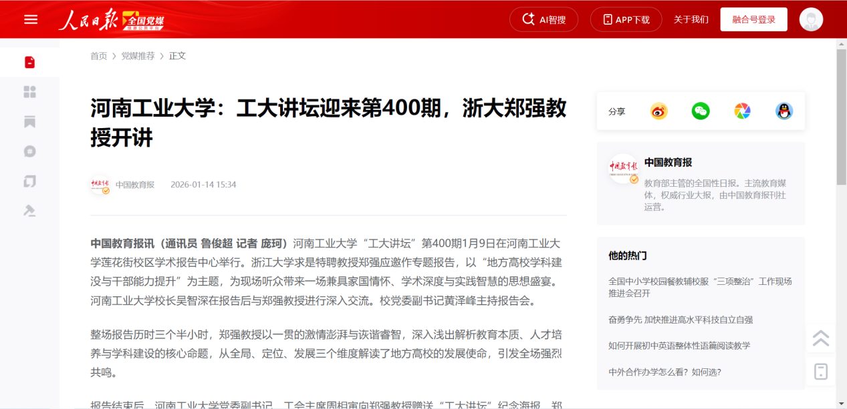
河南工业大学：工大讲坛迎来第400期，浙大郑强教授开讲 - 人民日报全国党媒信息公共平台 (hubpd.com)

- 【河南青年时报】河工大党委书记刘志军出席高校就业年会，分享大学精神如何塑造就业观
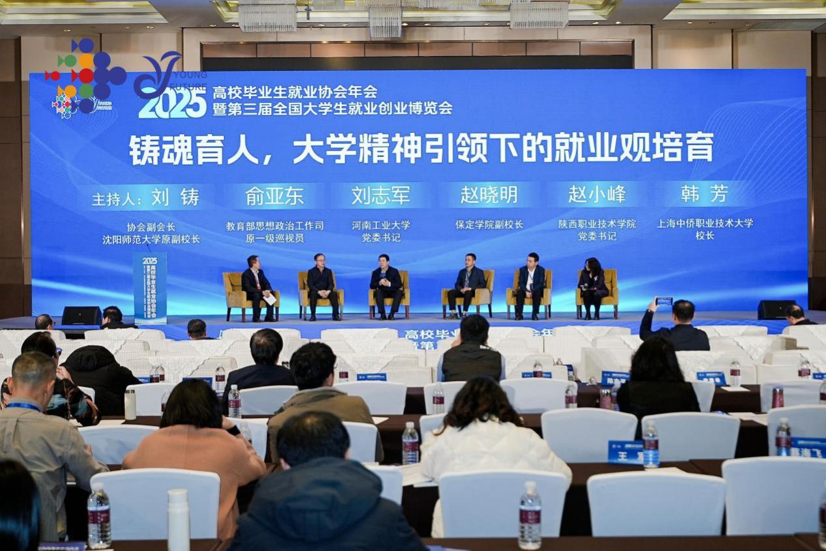
微博 (weibo.cn)

- 【大象新闻】河南工业大学作品获首届心理微电影节全国一等奖
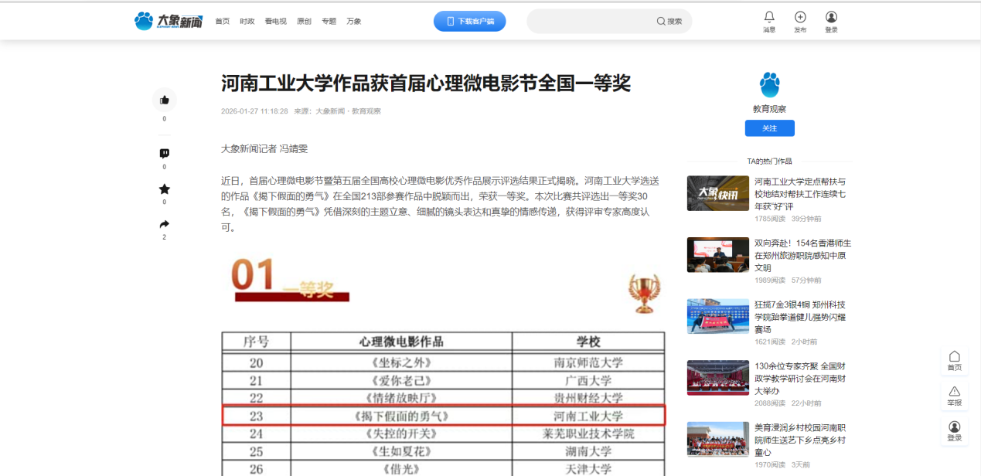
河南工业大学作品获首届心理微电影节全国一等奖-大象网 (hntv.tv)

- 【央视网】2026河南两会丨刘志军：锚定国家战略 做强超硬材料“河南名片”
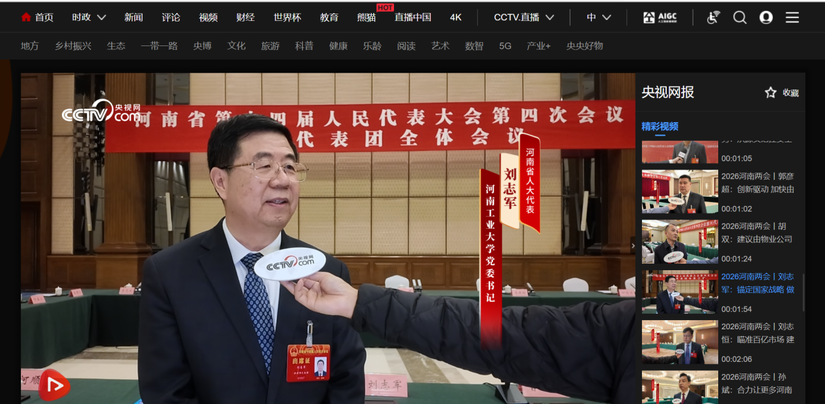
2026河南两会丨刘志军：锚定国家战略 做强超硬材料“河南名片” (cctv.com)

- 【河南教育关工委】情暖寒冬 关爱成长—河南工业大学关工委召开寒假留校学生座谈会
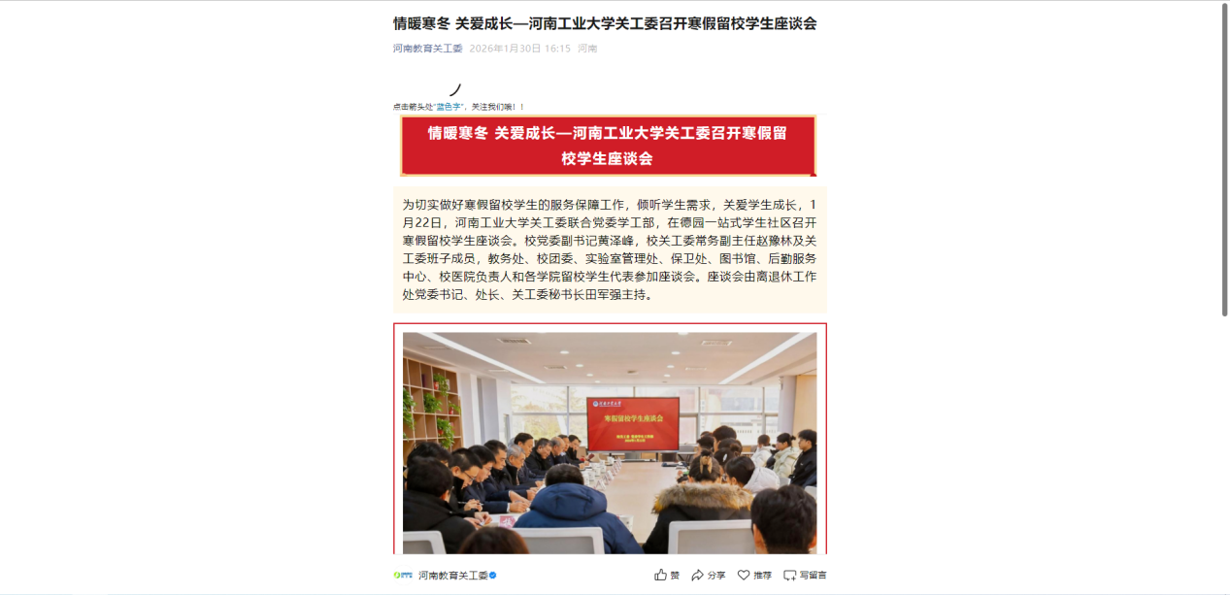
情暖寒冬 关爱成长—河南工业大学关工委召开寒假留校学生座谈会 (qq.com)

- 【河南日报】“一千个日出” 以美育传递追梦力量
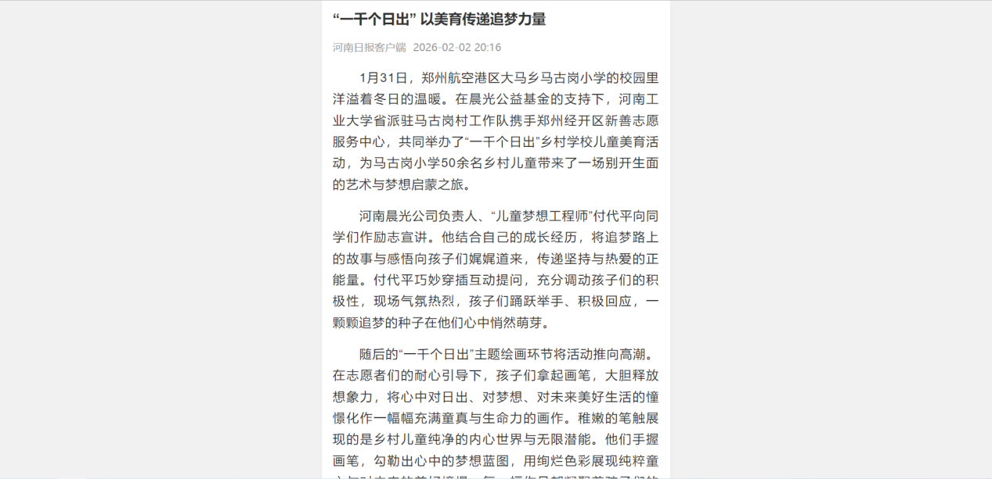
“一千个日出” 以美育传递追梦力量 (topnews.cn)

- 【豫教思语】青春共行 | 看河南工业大学学子在人生长征路上不懈奋进的故事
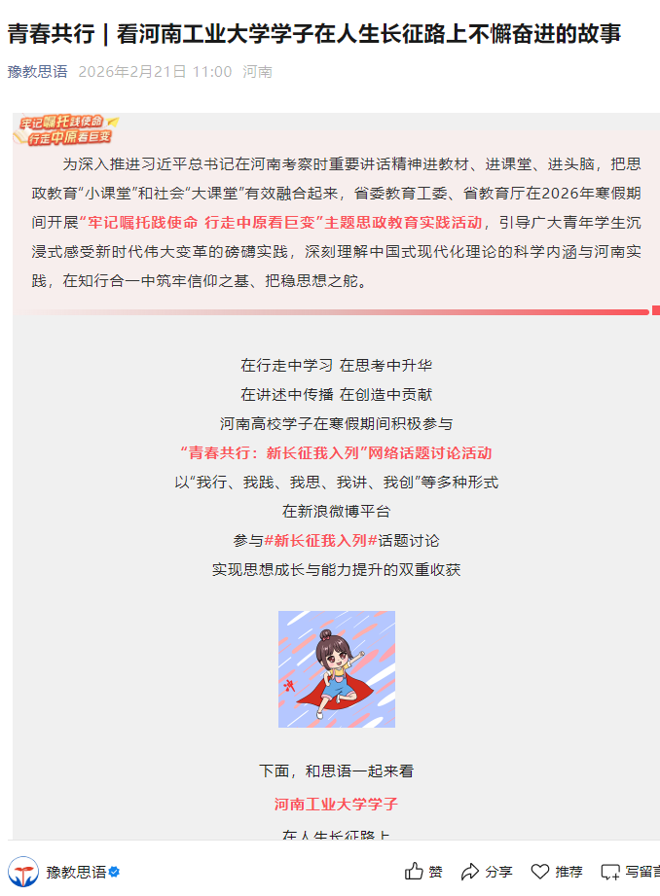
青春共行 | 看河南工业大学学子在人生长征路上不懈奋进的故事 (qq.com)

- 【河南日报】点赞！河南高校作品再度入选教育部榜单
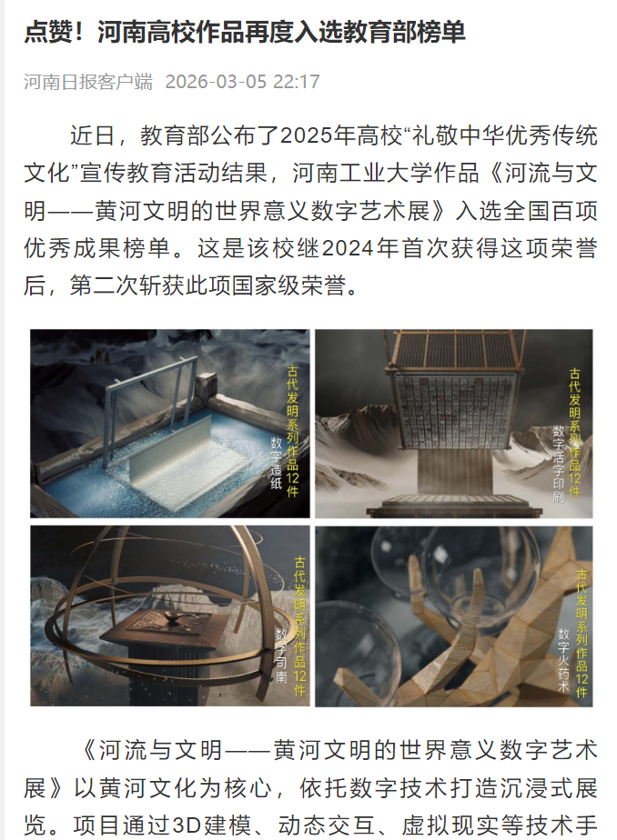
点赞！河南高校作品再度入选教育部榜单 (topnews.cn)

- 【中国教育报】中国教育报：守粮脉 传薪火 思政引领育新人—— 河南工业大学“粮食文化”立德树人探索与实践。
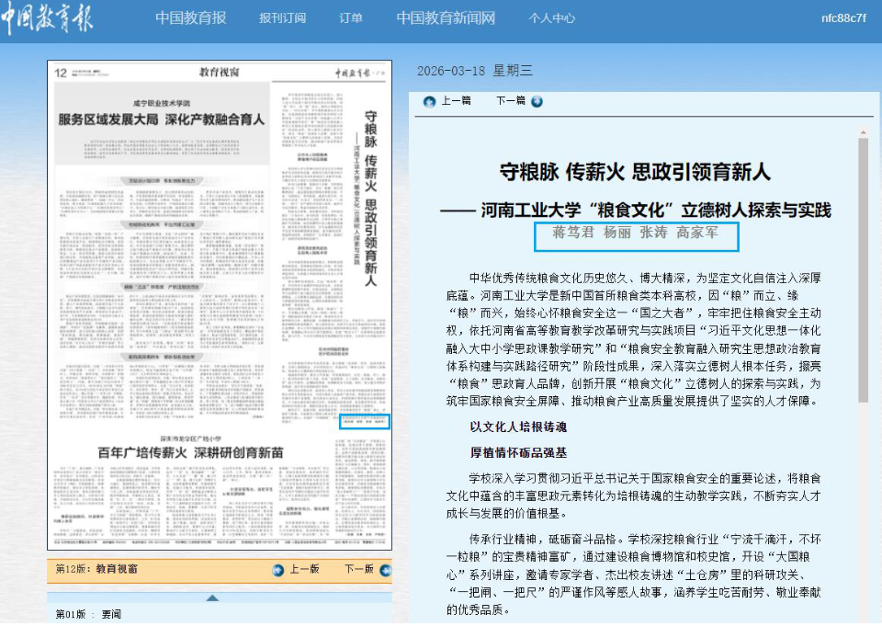
访问受限 (jyb.cn)

- 【中国新闻网】河南一高校志愿队获全国嘉许。
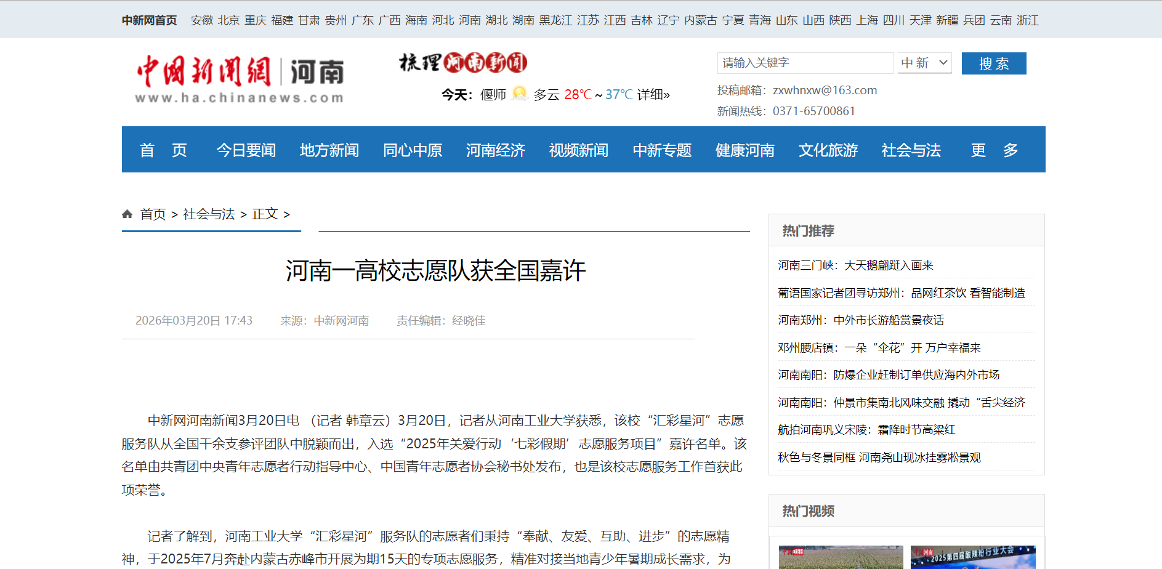
河南一高校志愿队获全国嘉许 - 社会与法 -中新网河南新闻 (chinanews.com.cn)

- 【延安日报】河南工业大学涉外法治人才培养的“三链融合”路径。
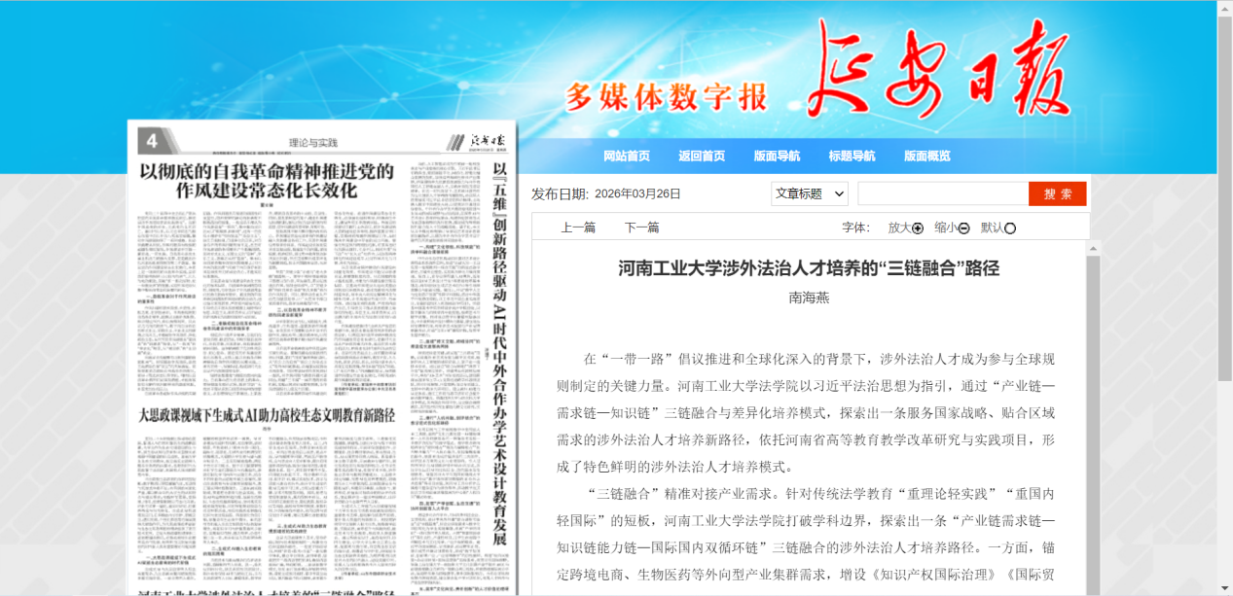
河南工业大学涉外法治人才培养的“三链融合”路径 - 延安日报2026年03月26日 第04版:理论与实践 数字报电子报电子版 (yanews.cn)

- 【中国教育在线】河南工业大学2026届毕业生春季双选会举行3月25日。
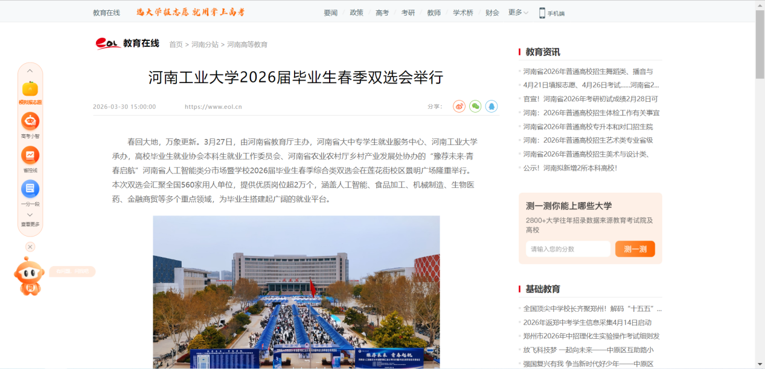
河南工业大学2026届毕业生春季双选会举行 —河南站—教育在线 (eol.cn)

- 【顶端新闻】河南工业大学：深耕课程思政 赋能新工科人才培养。
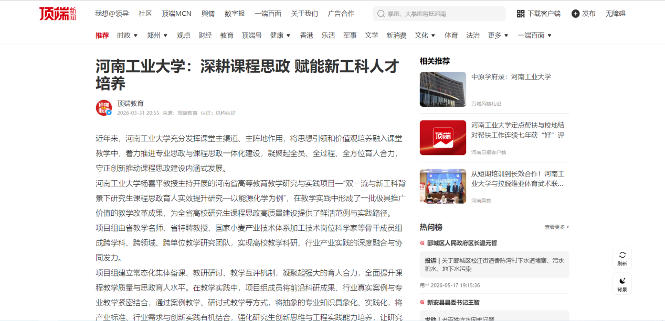
河南工业大学：深耕课程思政 赋能新工科人才培养—顶端新闻 (topnews.cn)

- 【大象新闻】河南工业大学推进“有机化学课程思政教学模式”改革取得显著成效。
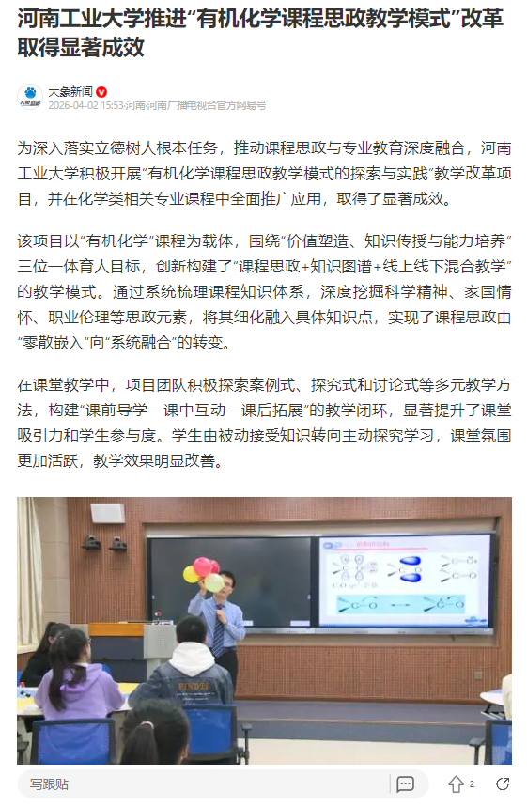
河南工业大学推进“有机化学课程思政教学模式”改革取得显著成效 (163.com)

- 【河南省教育厅】今天 ，河南师生这堂国家安全教育课受央视关注。
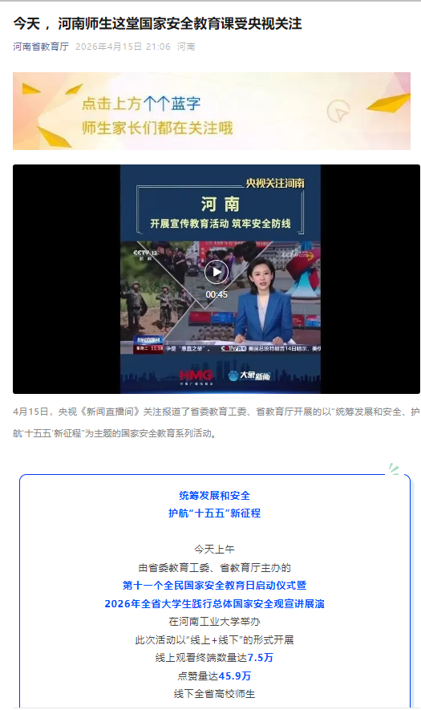
今天 ，河南师生这堂国家安全教育课受央视关注 (qq.com)

- 【大象新闻】宋争辉调研大学生就业创业工作。
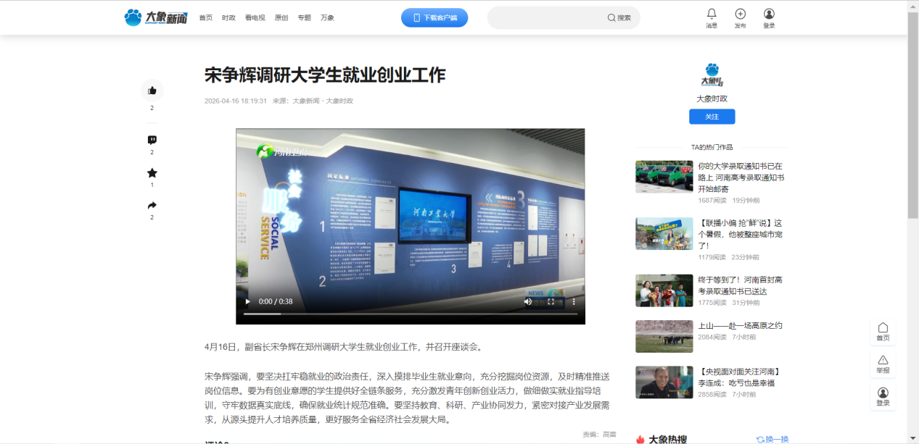
宋争辉调研大学生就业创业工作-大象网 (hntv.tv)

- 【河南省教育厅】省委教育工委、省教育厅开展第十一个全民国家安全教育日系列活动
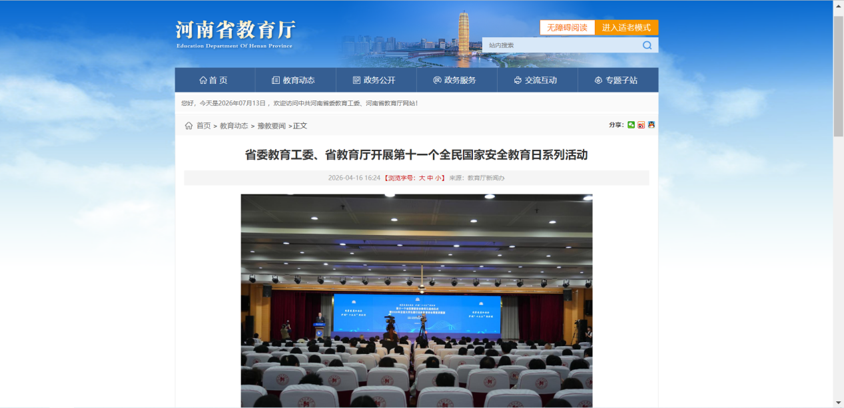
省委教育工委、省教育厅开展第十一个全民国家安全教育日系列活动- 豫教要闻 - 河南省教育厅 (henan.gov.cn)

- 【河南教育宣传网】历史性突破！河南工业大学在第十七届全国大学生数学竞赛获佳绩
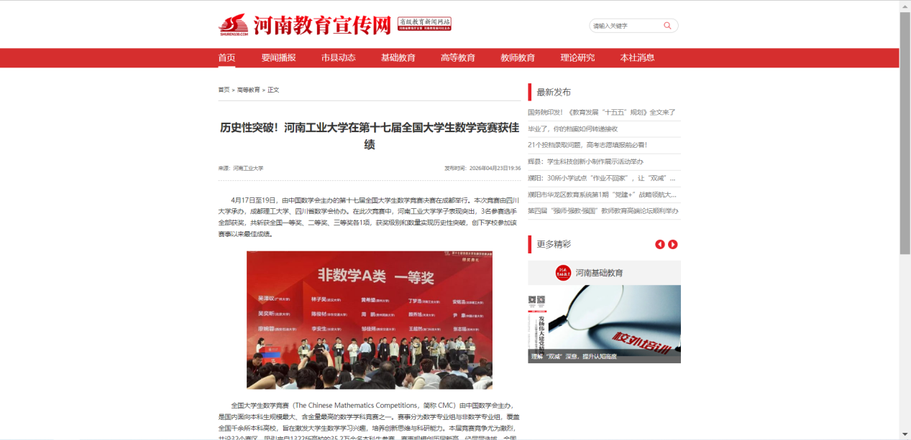
历史性突破！河南工业大学在第十七届全国大学生数学竞赛获佳绩_河南教育宣传网-省级教育新闻网站 (shuren100.com)

- 【中华网】2026年全省高校毕业生等青年就业创业服务活动在郑启动。
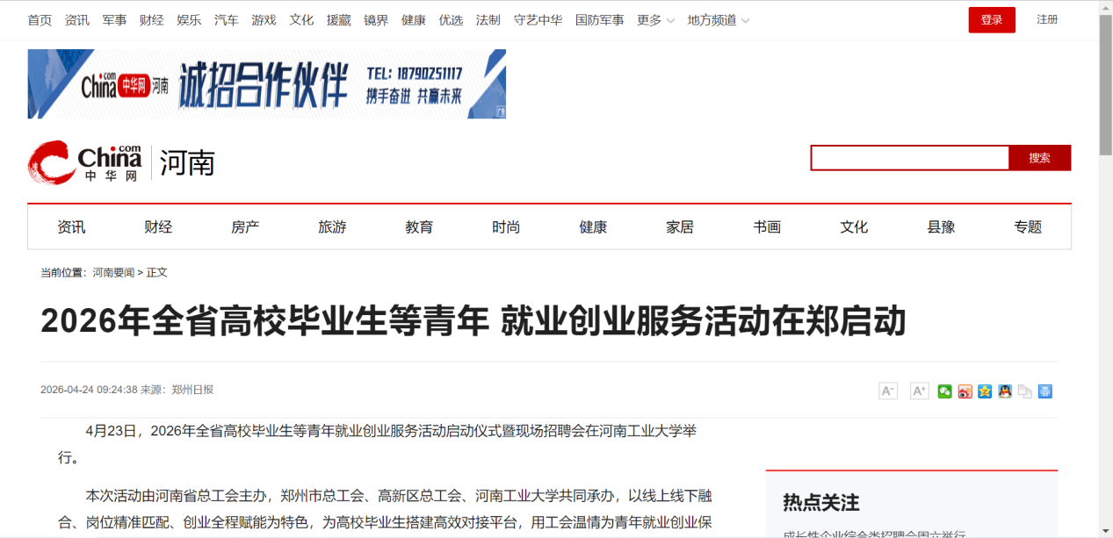
2026年全省高校毕业生等青年 就业创业服务活动在郑启动-中华网河南 (china.com)

- 【中新社】河南一高校第三届全国大学生职业规划大赛全国总决赛获佳绩。
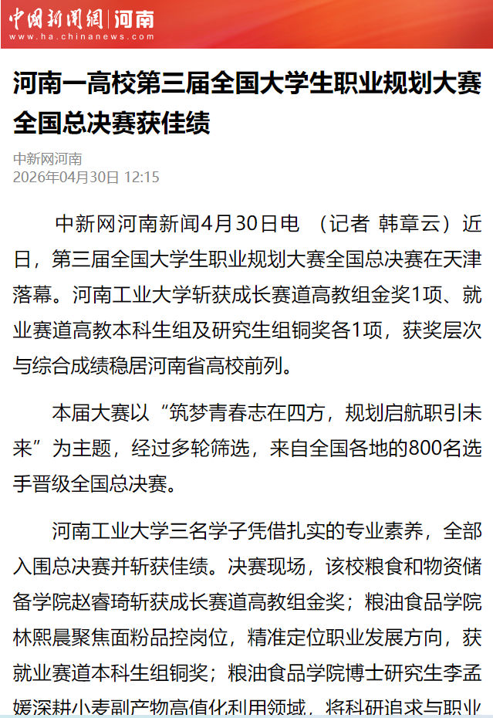
中新网河南｜河南一高校第三届全国大学生职业规划大赛全国总决赛获佳绩 (chinanews.com.cn)

- 【大河报·豫视频】见证美丽乡村蝶变密码！中外学子沉浸式探访马古岗。
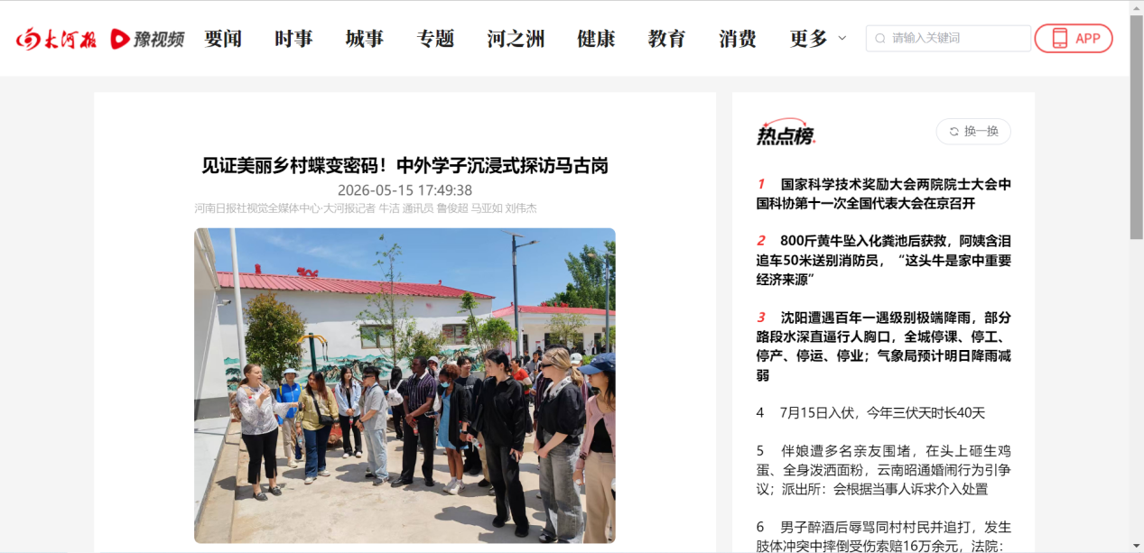
大河报官网-河南首家重点综合性媒体网站 (dahebao.cn)

- 【河南省教育厅】第十二届河南高校“爱在指尖 青春舞动”手语展演活动在河南工业大学举办。
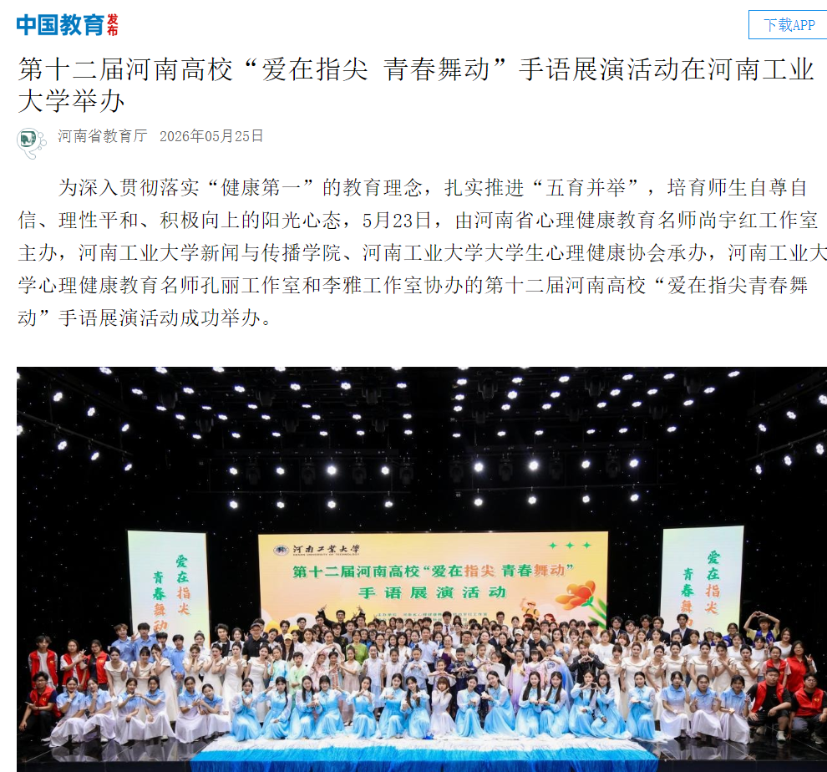
第十二届河南高校“爱在指尖 青春舞动”手语展演活动在河南工业大学举办 (moe.gov.cn)

- 【河南日报】健康第一 | 河南工业大学承办省高校第二十届“校长杯”乒乓球比赛。
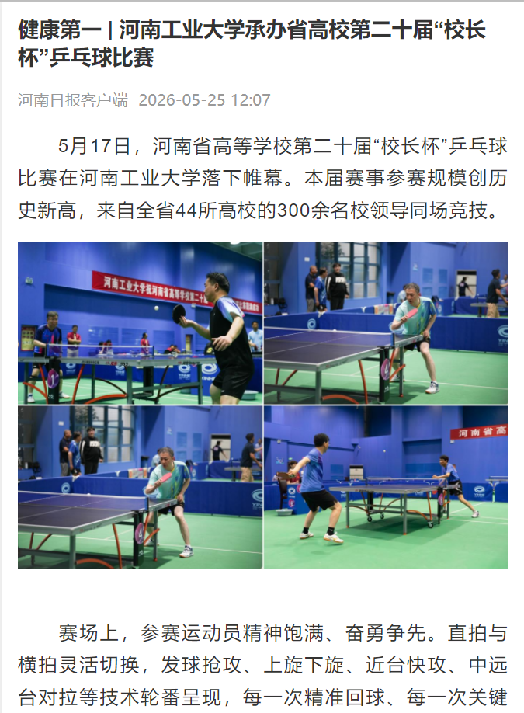
健康第一 | 河南工业大学承办省高校第二十届“校长杯”乒乓球比赛 (topnews.cn)

- 【河南高教】礼成！启程！毕业生最后一堂课，河南多所高校谈到了这些...
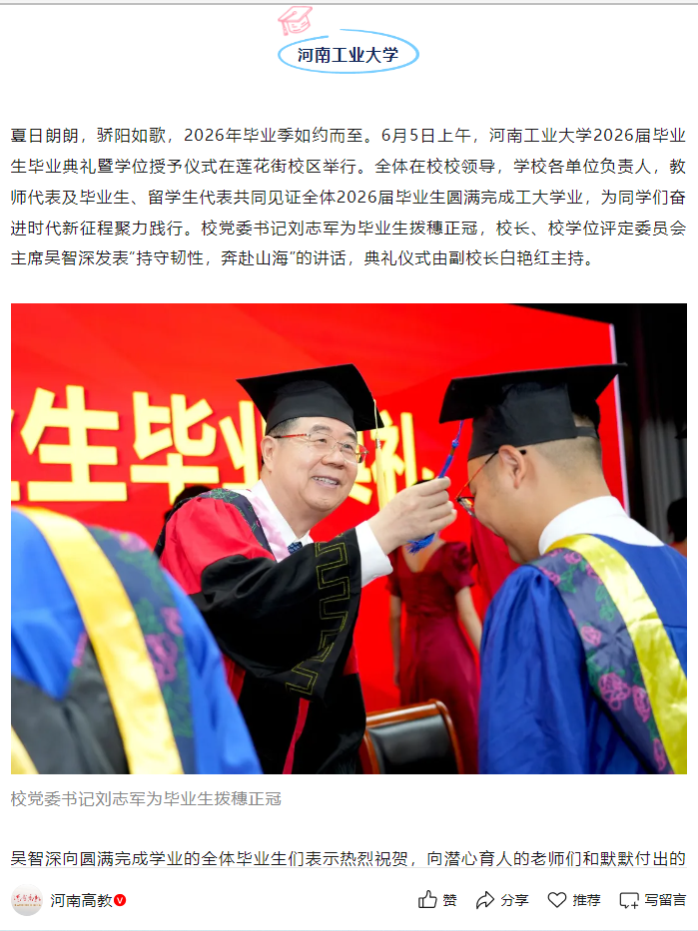
礼成！启程！毕业生最后一堂课，河南多所高校谈到了这些... (qq.com)

- 【河南日报】赓续长征精神争做国防卫士——河南工业大学国防预备役连举行国防教育进校园活动。
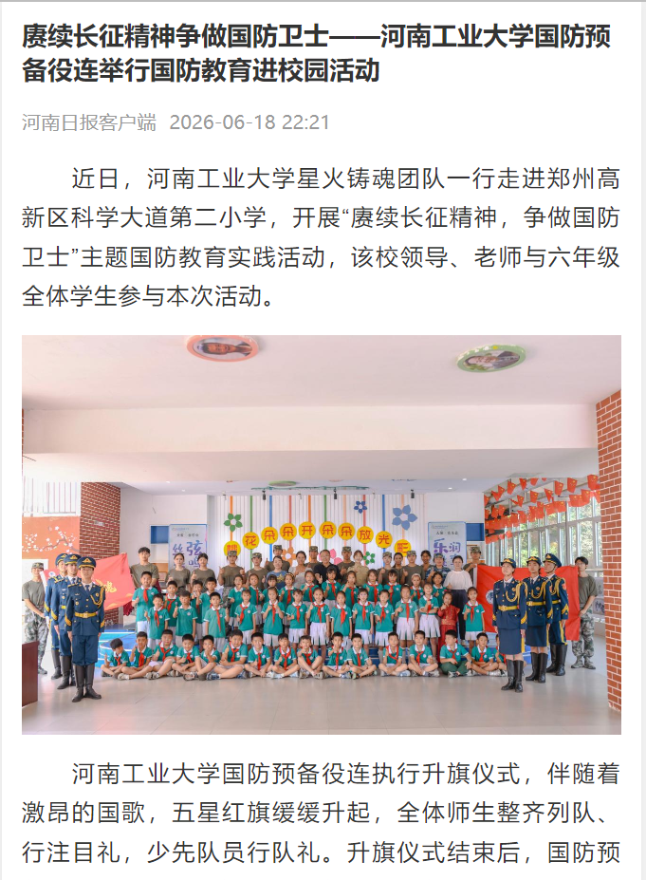
赓续长征精神争做国防卫士——河南工业大学国防预备役连举行国防教育进校园活动 (topnews.cn)

- 【河南教育宣传网】河南工业大学获2026年河南青年志愿服务项目大赛3项金奖。
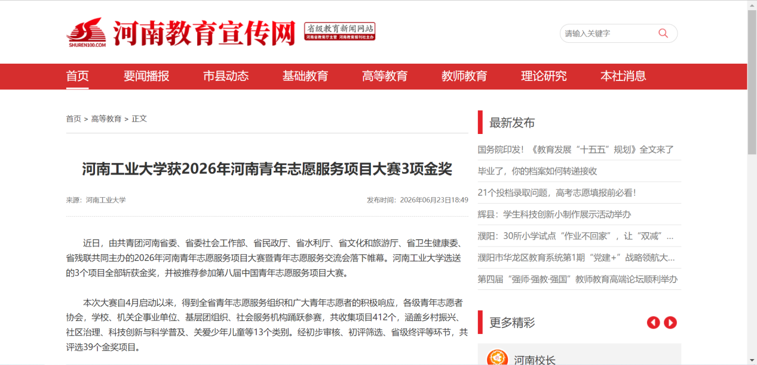
河南工业大学获2026年河南青年志愿服务项目大赛3项金奖_河南教育宣传网-省级教育新闻网站 (shuren100.com)

- 【河南日报】一堂行走的思政课 | 抗美援朝老兵走进河南工业大学。
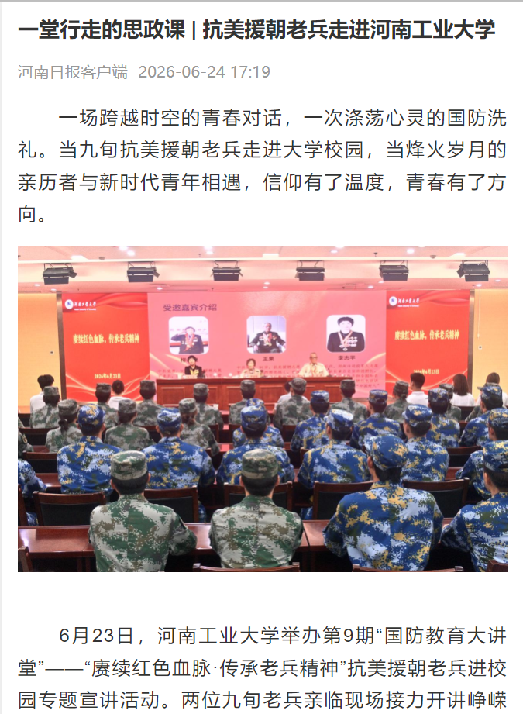
一堂行走的思政课 | 抗美援朝老兵走进河南工业大学 (topnews.cn)

